**Zusammenfassung m145: Test 1**

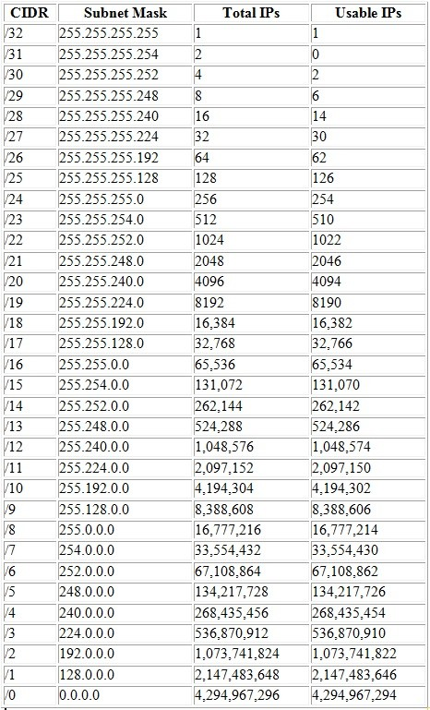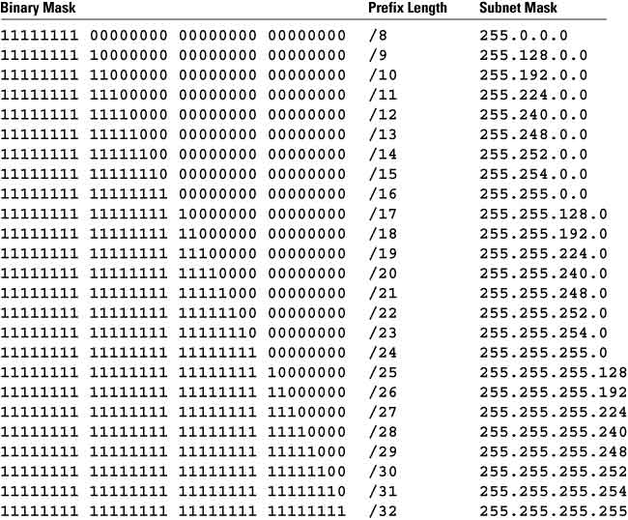

**Zusammenfassung – ITN Module 1: Networking Today**

* **Netzwerke verbinden Menschen & Geräte weltweit.**
* 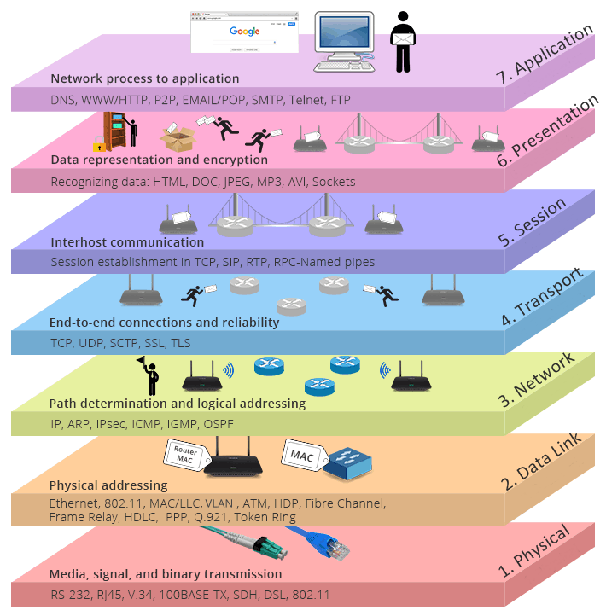**Komponenten:** Endgeräte (PCs, Server), Intermediäre (Switches, Router).
* **Topologien:** Physisch (Verkabelung) vs. logisch (Adressen, Verbindungen).
* **Netzwerktypen:** LAN (lokal), WAN (global), Intranet, Extranet.
* **Internetverbindungen:** Privat (DSL, Kabel, Mobil) vs. Geschäftlich (Leased Lines, Metro Ethernet).
* **Zuverlässigkeit:** Fehlertoleranz, Skalierbarkeit, QoS, Sicherheit.
* **Trends:** BYOD, Cloud, Smart Home.
* **Sicherheit:** Bedrohungen (Viren, DDoS, Insider) & Schutzmaßnahmen (Firewalls, VPNs).

**Wichtige Commands in Cisco Packet Tracer**

* **enable** – In den privilegierten Modus wechseln.
* **configure terminal** – In den Konfigurationsmodus wechseln.
* **show running-config** – Aktuelle Konfiguration anzeigen.
* **interface [Interface]** – Interface konfigurieren.
* **ip address [IP] [Subnetz]** – IP-Adresse und Subnetz zuweisen.
* **no shutdown** – Interface aktivieren.
* **vlan [VLAN-ID]** – VLAN erstellen.
* **line console 0** – Konsoleneinstellungen ändern.
* **enable secret [Passwort]** – Passwort setzen.
* **ping [IP]** – Ping an IP-Adresse senden.
* **show version** – Gerätedaten anzeigen.
* **show interfaces** – Informationen über Interfaces anzeigen.
* **show ip route** – Routing-Tabelle anzeigen.
* **copy running-config startup-config** – Aktuelle Konfiguration speichern**.**
* **reload** – Gerät neu starten.